Инструкция по получению разрешения на добычу объектов животного мира с помощью портала «Госуслуг Ленинградской области»
Откройте сайт https://new.gu.lenobl.ru/ и пройдите авторизацию в личном кабинете
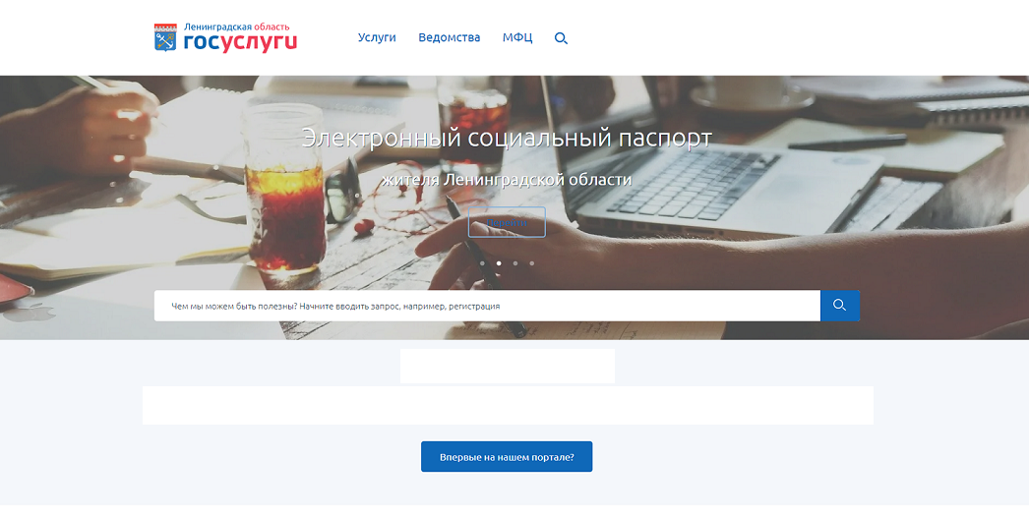
После успешной авторизации откройте ссылку https://new.gu.lenobl.ru/organizations/1253?tab=services
Внимательно ознакомьтесь с информацией о получении услуги, установленными сроками и видами охоты, необходимыми документами, нормативно-правовыми актами, административным регламентом и реквизитах оплаты госпошлины, ставки сбора. Подробная информация, образцы заявлений и реквизиты для оплаты квитанций размещены на сайте комитета https://fauna.lenobl.ru/ru/ohota/vydacha-razreshenij-na-dobychu-ohotnichih-resursov/.
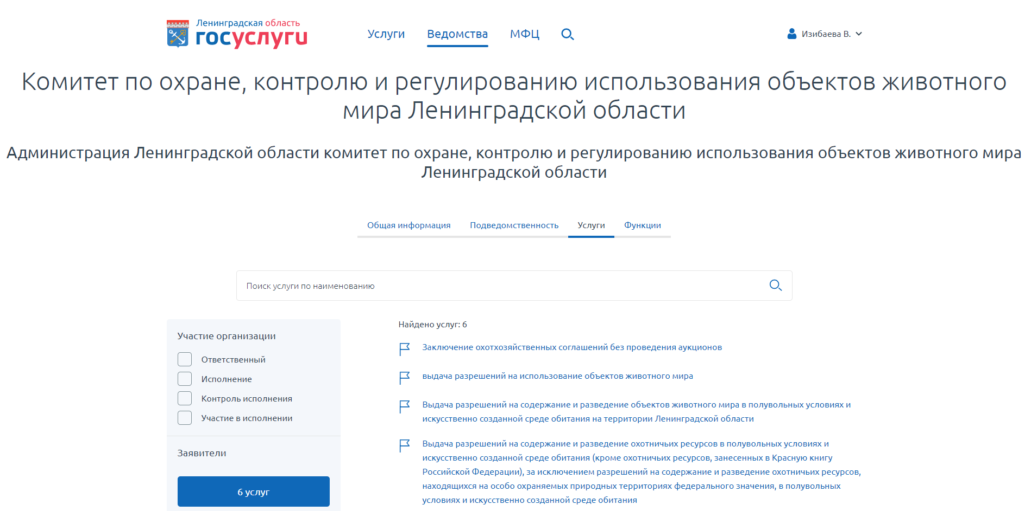

Важно! На момент посещения комитета для получения разрешения госпошлина/ставка сбора должны быть оплачены

После внимательного ознакомления с порядком получения государственной услуги «выдача разрешения на добычу охотничьих ресурсов» нажмите на «Выдача разрешений на добычу охотничьих ресурсов, за исключением охотничьих ресурсов, находящихся на особо охраняемых природных территориях федерального значения, а также млекопитающих и птиц занесенных в Красную книгу Российской Федерации»
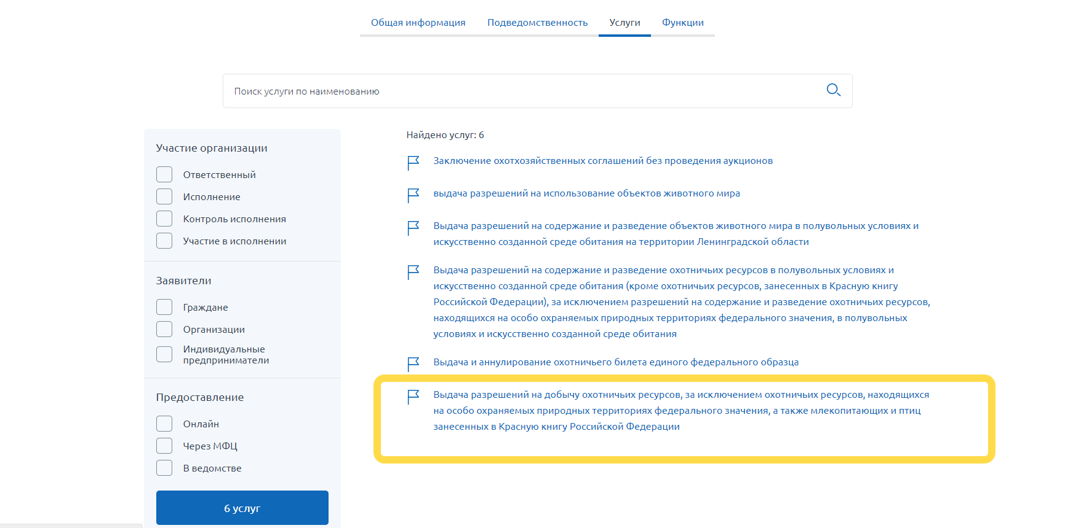
Выберите цель получения услуги и нажмите «Получить услугу»
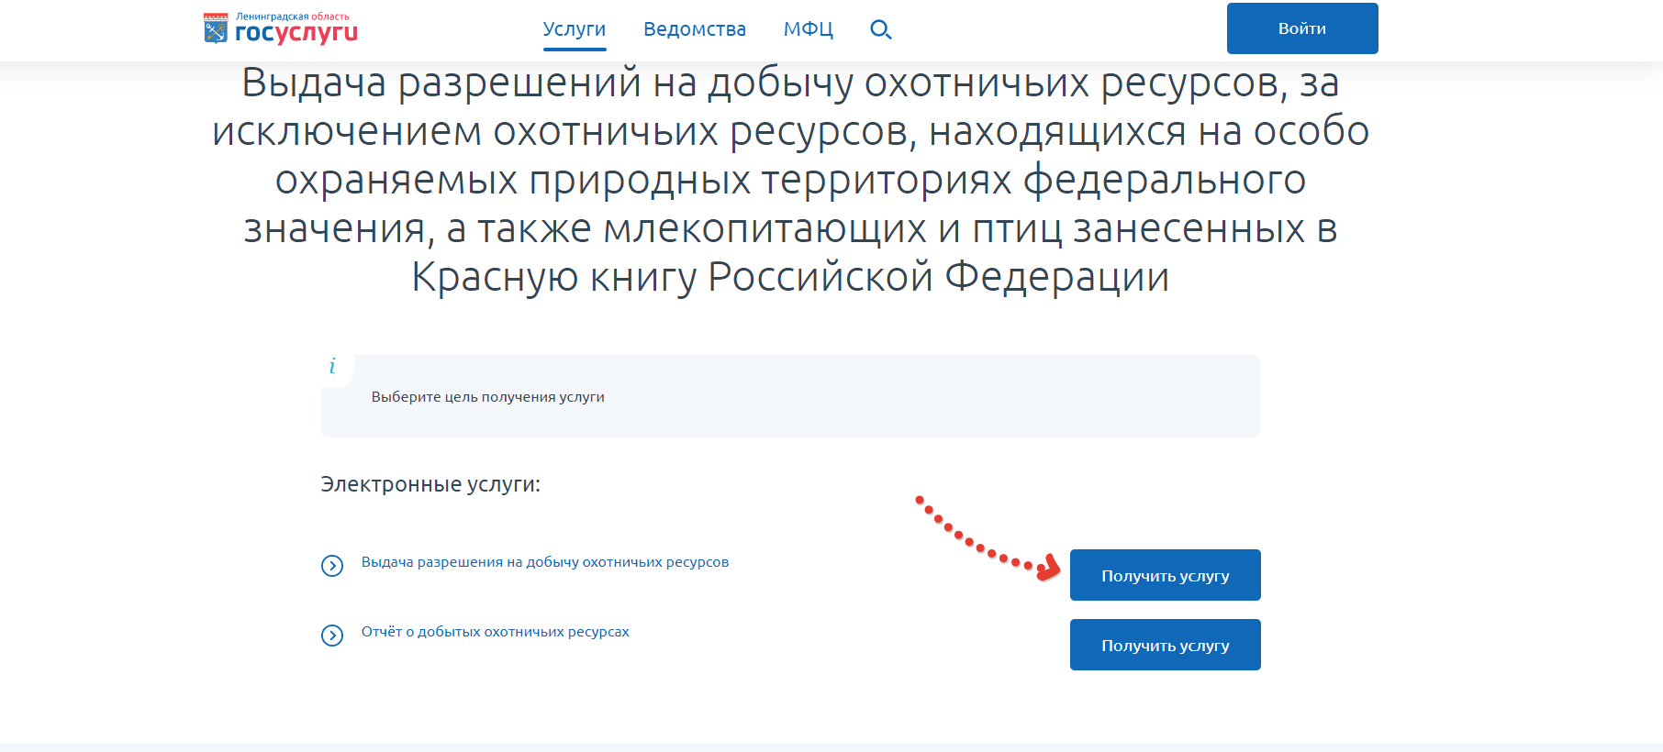

Далее заполните сведения о заявителе.
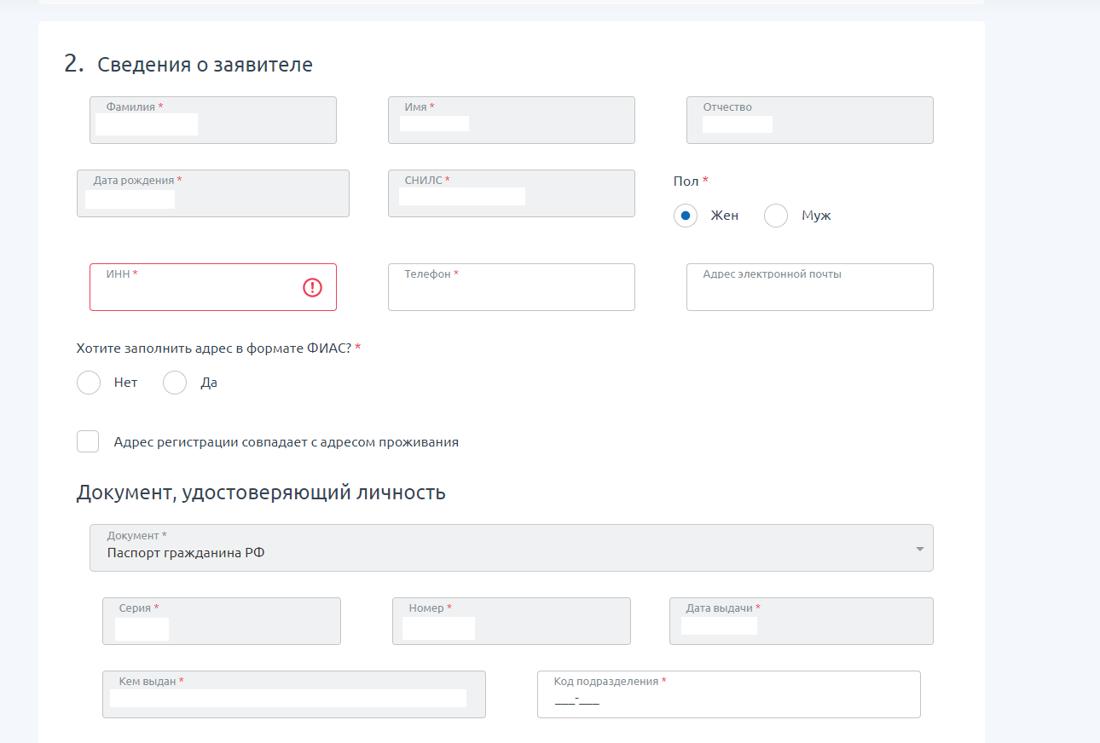

В разделе №3 выберите вид бланка и заполните реквизиты охотничьего билета.
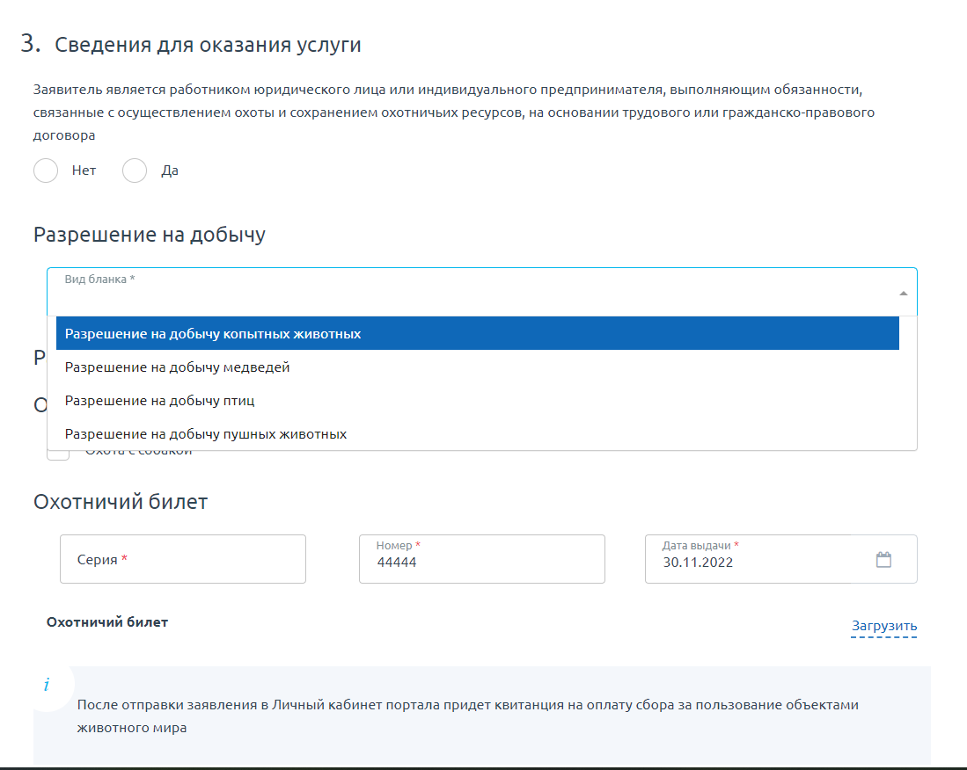

Важно! Заявление подается на каждую группу отдельно и на каждое заявление должна быть оплачена Госпошлина и ставка сбора в установленных случаях

Внесите сведения об охотничьих угодьях (один или несколько районов, где есть общедоступные охотничьи угодья) и сведения о добываемых охотничьих ресурсах. По кнопке «добавить» можно выбрать несколько охотничьих ресурсов.
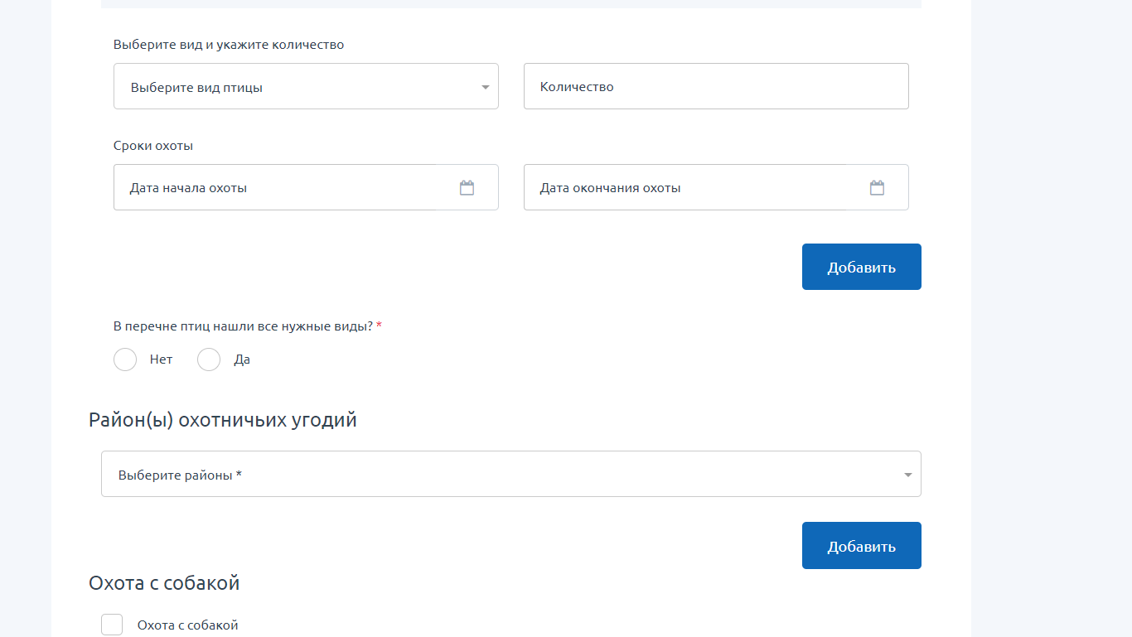

Важно! Правильно заполнять сведения об охотничьих ресурсах с различными сроками охоты в разные места охоты. См. образцы на сайте комитета.

Выберете место выдачи результата оказания услуги и прикрепите скриншоты чеков об оплате госпошлины и налоговой ставки в установленных случаях (реквизиты: https://fauna.lenobl.ru/ru/ohota/vydacha-razreshenij-na-dobychu-ohotnichih-resursov/oplata-gosposhliny-i-stavki-sbora-za-polzovanie-obektami-zhivotnogo-mi/). В настоящее время по техническим причинам передача оформленных разрешений в МФЦ невозможна. Получить разрешение можно только у сотрудников комитета. Электронной формы разрешения в соответствии с действующим законодательством не разработано. Отправка разрешений по электронной почте не осуществляется.
